金普新区石河片区2单元A04-1地块规划条件
2025-014
根据《中华人民共和国城乡规划法》《中华人民共和国行政许可法》，我局现将拟审批事项向社会各界予以公示（具体内容详见大连金普新区网站https://www.dljp.gov.cn及现场公示牌）。如相关部门及利害关系人有异议，请在本公示发布后7个工作日内向我局提出书面申请。逾期或无异议，我局将依法进行批复。
4.3.2 2024年1月1日起，招拍挂方式供地的公共建筑项目，单体建筑面积0.3万平方米以上，应全部采用装配式建筑技术；招拍挂方式供地的住宅项目，总建筑面积3万平方米（含）以上，应全部采用装配式建筑技术。
4.4落实海绵城市建设相关工作要求。
4.5国土空间规划执法部门履行监督检查职责时，被监督检查单位和人员应当予以配合，不得妨碍和阻挠依法进行的监督检查的活动。
4.6在签订国有土地使用权出让合同的同时，向自然资源主管部门申领《建设用地规划许可证》。
4.7本条件附图一份（用地红线图），图文一体配合使用，作为土地使用权出让合同组成部分。
4.8本条件及其附图有效期一年（自印发之日起）。期满需要延期的，应当在有效期满三十日内依法办理延期手续。延期只能进行一次，延期的期限不得超过一年。有效期满未办理延期手续的，本文及其附图自行失效。
4.9本条件只作为提供国有土地使用权交易和编制详细规划的参考依据。
4.10规划总图必须在近期实测1:500现状地形图上绘制（现状地形须经勘察测绘主管部门盖章），近期现状地形图应包括用地周边道路及周边50米范围。
4.11方案应附报建筑主要立面及沿城市干道彩色透视图、鸟瞰图及夜景效果图。
4.12设计方案应严格执行国家及地方法规及技术规范，所涉及的面积、层数、容积率等技术指标以设计单位报送图纸中标注为准；如出现挡光、技术指标偏差及其它技术问题，由建设单位和设计单位承担责任。

新设管网未铺设前，原有管网不得中断。
3.5应按国家规范设置开关站、换热站、给水加压泵站等基础配套设施，由地块权属单位负责投资建成后，将不动产权证一次性办给各专业公司或相关主管部门，其建筑面积及布置方式应满足国家及地方相关规范要求。
3.6管网布置应执行管网规划条件，平面布局规划应充分考虑各项市政管网、配套设置容量及技术要求，编制管网综合规划方案。
3.7建（构）筑物地下室需设有污水排放设施时，应采用污水提升设备将污水送至室外管网，且该系统应为独立排水系统。
3.8该地块紧邻山体，须在地块内部设截洪设施，保证项目安全度汛。
3.9按照移动通信基础设施有关技术标准，保证通信基站等设施建设条件。
3.10结合周边做好安评和环评，工程建设必须符合安全和环境保护相关的法律法规规定。
3.11未经依法审核同意，本文的各项内容不得随意变更。
3.12除上述要求外，还应符合《中华人民共和国城乡规划法》、《辽宁省实施<中华人民共和国城乡规划法>办法》、《大连市城乡规划条例》及相关法规、技术规范要求。涉及其它相关管理部门要求的，应按规定办理相关手续。
4 提示说明
4.1该项目需配建托幼240平方米、社区综合服务站800平方米、社区卫生服务站150平方米；需建设换热站300平方米，不计入容积率。
4.2绿色建筑要求
4.2.1新建民用建筑全面执行《绿色建筑评价标准》（GB/T50378）或与之相适应的辽宁省或大连市地方标准。
4.2.2 2024年1月1日起取得建设工程规划许可证的非政府投资的新建民用建筑，按下列要求执行绿色建筑星级标准，规模以招拍挂方式供地建筑面积计算，比例按照建设工程规划许可证计容建筑面积计算：3万平方米（含）以上或单体建筑面积5000平方米（含）以上的公共建筑项目，执行一星级或以上标准；3万平方米（含）以上的住宅项目，50%建筑面积执行一星级或以上标准。
4.3装配式建筑要求
4.3.1装配式建筑建设应符合国家、省、市相关标准和规定要求。装配式建筑的装配率计算执行《大连市装配式建筑装配率计算办法（试行）》或《装配式建筑评价标准》（GB/T51129-2017），建筑单体装配率不低于50%。
4.3.2 2024年1月1日起，招拍挂方式供地的公共建筑项目，单体建筑面积0.3万平方米以上，应全部采用装配式建筑技术；招拍挂方式供地的住宅项目，总建筑面积3万平方米（含）以上，应全部采用装配式建筑技术。
4.4落实海绵城市建设相关工作要求。
4.5国土空间规划执法部门履行监督检查职责时，被监督检查单位和人员应当予以配合，不得妨碍和阻挠依法进行的监督检查的活动。
4.6在签订国有土地使用权出让合同的同时，向自然资源主管部门申领《建设用地规划许可证》。
4.7本条件附图一份（用地红线图），图文一体配合使用，作为土地使用权出让合同组成部分。
4.8本条件及其附图有效期一年（自印发之日起）。期满需要延期的，应当在有效期满三十日内依法办理延期手续。延期只能进行一次，延期的期限不得超过一年。有效期满未办理延期手续的，本文及其附图自行失效。
4.9本条件只作为提供国有土地使用权交易和编制详细规划的参考依据。
4.10规划总图必须在近期实测1:500现状地形图上绘制（现状地形须经勘察测绘主管部门盖章），近期现状地形图应包括用地周边道路及周边50米范围。
4.11方案应附报建筑主要立面及沿城市干道彩色透视图、鸟瞰图及夜景效果图。
4.12设计方案应严格执行国家及地方法规及技术规范，所涉及的面积、层数、容积率等技术指标以设计单位报送图纸中标注为准；如出现挡光、技术指标偏差及其它技术问题，由建设单位和设计单位承担责任。
石河片区2单元A04-1地块规划条件
1 限制性条件
1.1用地位置：金普新区石河街道。
1.2用地面积：19493.44平方米。
1.3用地性质：居住用地（二类城镇住宅用地）。
1.4容积率：＞1.0，≤1.22。
1.5绿地率：≥35%。
1.6项目生成码：XMSC20250091
1.7建筑退线：
临东侧、西侧、南侧、北侧规划新建地上、地下建（构）筑物退用地红线≥5米。
临路围栏退用地红线≥1米，临路门卫退用地红线≥2米。
2 指导性条件
2.1建筑密度：≤25%。
2.2建筑高度：≤36米（以实际审批方案为准）。
2.3机动车出入口方位：东、南侧（以实际审批方案为准）。
2.4停车位要求：90平以下的居住按0.8车位/户、90平以上的居住按1车位/户、公建按1车位/100平方米计容建筑面积的标准配置足量地上、地下停车位。
配建停车场电动汽车充电设施要求：按照总停车位数量10%的比例配建电动汽车充电设施，余下90%预留充电设施建设条件。
电动自行车：应符合国家及省市关于新建居住项目电动自行车相关配建指标要求。
2.5 城市设计要求：与周边环境协调。
3 遵守事项
3.1规划用地内建筑应满足相关法规、技术规范的要求，并应符合市政工程设施、无线电收发区、微波通道、军事和国家安全设施等技术规定。
3.2涉及军事、环保、消防、土地、地质、抗震、交通、电力、邮电通讯、煤气、高压走廊、上下水、绿化、人防、公私房、水土保持、卫生、河渠、防洪等事宜，须征得主管部门同意并办理相关手续。
3.3新建建筑与周围原有建筑物间距应符合消防、安全、环保、卫生、日照等要求，并保证周边道路、市政等基础设施的正常使用；涉及可能出现的挡日照问题，由建设单位负责解决。
3.4解决好因规划不同步实施产生的相关问题；若规划用地内包含市政公共管线，涉及到保护、迁移、改线等工作，需先行征求规划、城管及专业公司同意，并解决好各类设施的动迁等问题后，方可施工。
保证与周边项目的非市政管网畅通且在本项目施工期间正常使用，新设管网未铺设前，原有管网不得中断。
3.5应按国家规范设置开关站、换热站、给水加压泵站等基础配套设施，由地块权属单位负责投资建成后，将不动产权证一次性办给各专业公司或相关主管部门，其建筑面积及布置方式应满足国家及地方相关规范要求。
3.6管网布置应执行管网规划条件，平面布局规划应充分考虑各项市政管网、配套设置容量及技术要求，编制管网综合规划方案。
3.7建（构）筑物地下室需设有污水排放设施时，应采用污水提升设备将污水送至室外管网，且该系统应为独立排水系统。
3.8该地块紧邻山体，须在地块内部设截洪设施，保证项目安全度汛。
3.9按照移动通信基础设施有关技术标准，保证通信基站等设施建设条件。
3.10结合周边做好安评和环评，工程建设必须符合安全和环境保护相关的法律法规规定。
3.11未经依法审核同意，本文的各项内容不得随意变更。
3.12除上述要求外，还应符合《中华人民共和国城乡规划法》、《辽宁省实施<中华人民共和国城乡规划法>办法》、《大连市城乡规划条例》及相关法规、技术规范要求。涉及其它相关管理部门要求的，应按规定办理相关手续。
4 提示说明
4.14.1该项目需配建托幼240平方米、社区综合服务站1200平方米、社区卫生服务站150平方米；老年人日间照料中心由新区民政局统筹考虑；需建设换热站300平方米，不计入容积率。
4.2绿色建筑要求
4.2.1新建民用建筑全面执行《绿色建筑评价标准》（GB/T50378）或与之相适应的辽宁省或大连市地方标准。
4.2.2 2024年1月1日起取得建设工程规划许可证的非政府投资的新建民用建筑，按下列要求执行绿色建筑星级标准，规模以招拍挂方式供地建筑面积计算，比例按照建设工程规划许可证计容建筑面积计算：3万平方米（含）以上或单体建筑面积5000平方米（含）以上的公共建筑项目，执行一星级或以上标准；3万平方米（含）以上的住宅项目，50%建筑面积执行一星级或以上标准。
4.3装配式建筑要求
4.3.1装配式建筑建设应符合国家、省、市相关标准和规定要求。装配式建筑的装配率计算执行《大连市装配式建筑装配率计算办法（试行）》或《装配式建筑评价标准》（GB/T51129-2017），建筑单体装配率不低于50%。
4.3.2 2024年1月1日起，招拍挂方式供地的公共建筑项目，单体建筑面积0.3万平方米以上，应全部采用装配式建筑技术；招拍挂方式供地的住宅项目，总建筑面积3万平方米（含）以上，应全部采用装配式建筑技术。
4.4落实海绵城市建设相关工作要求。
4.5国土空间规划执法部门履行监督检查职责时，被监督检查单位和人员应当予以配合，不得妨碍和阻挠依法进行的监督检查的活动。
4.6在签订国有土地使用权出让合同的同时，向自然资源主管部门申领《建设用地规划许可证》。
4.7本条件附图一份（用地红线图），图文一体配合使用，作为土地使用权出让合同组成部分。
4.8本条件及其附图有效期一年（自印发之日起）。期满需要延期的，应当在有效期满三十日内依法办理延期手续。延期只能进行一次，延期的期限不得超过一年。有效期满未办理延期手续的，本文及其附图自行失效。
4.9本条件只作为提供国有土地使用权交易和编制详细规划的参考依据。
4.10规划总图必须在近期实测1:500现状地形图上绘制（现状地形须经勘察测绘主管部门盖章），近期现状地形图应包括用地周边道路及周边50米范围。
4.11方案应附报建筑主要立面及沿城市干道彩色透视图、鸟瞰图及夜景效果图。
4.12设计方案应严格执行国家及地方法规及技术规范，所涉及的面积、层数、容积率等技术指标以设计单位报送图纸中标注为准；如出现挡光、技术指标偏差及其它技术问题，由建设单位和设计单位承担责任。

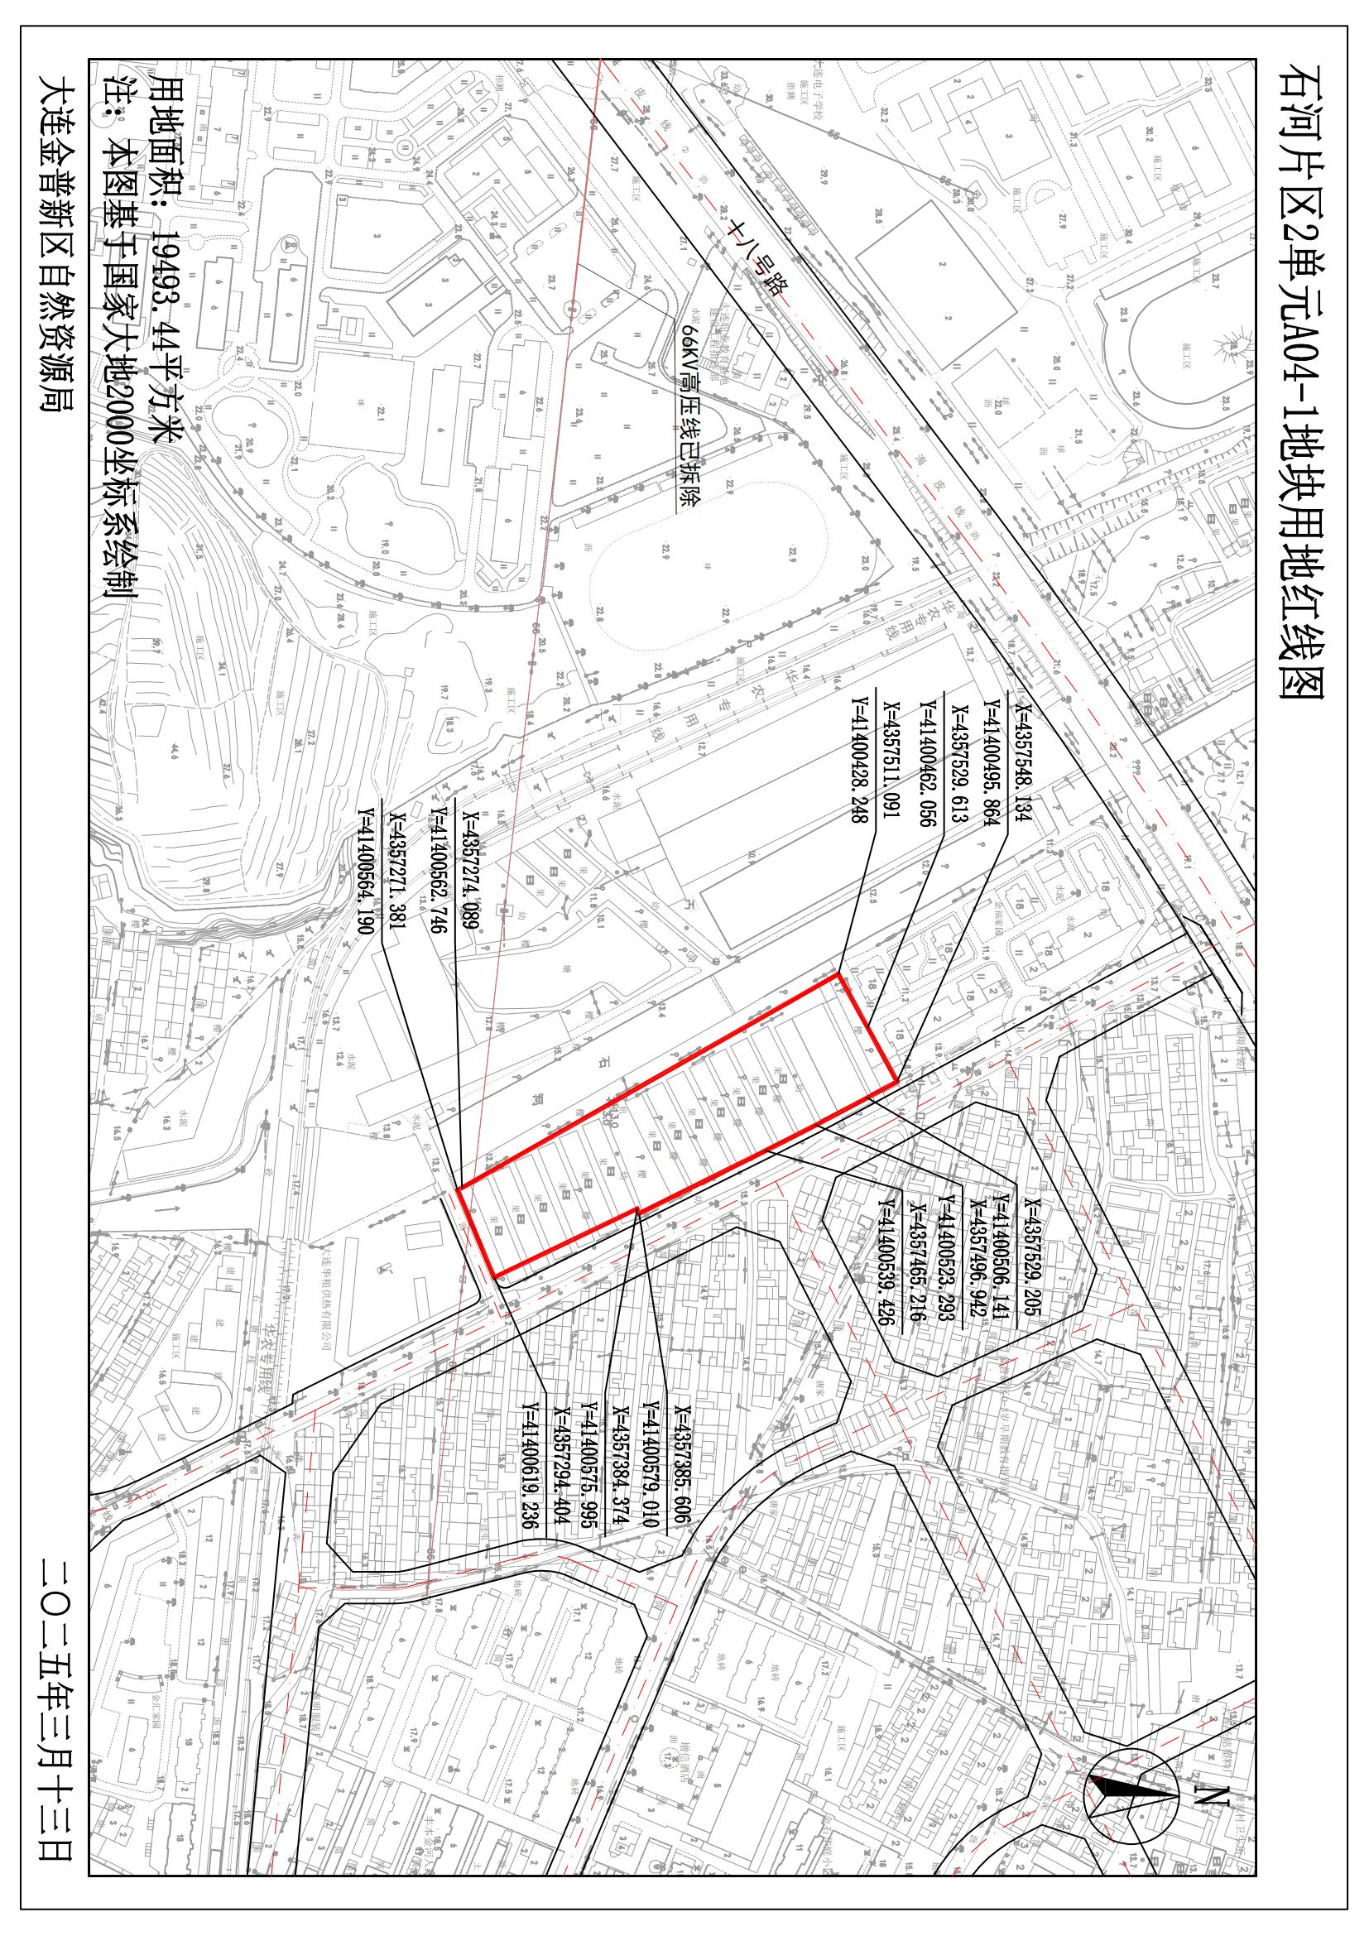
网上反馈意见邮箱：dkgongshifankui@126.com

审批事项：规划条件
公示时间：2025年3月19日至2025年3月27日
公示内容咨询电话：87655906
公示意见反馈电话：87633906

